Strategi Guru dalam Mengembangkan Sembilan Kecerdasan Manusia
Menurut Howard Gardner di SMP Negeri 1 Rantepao

Skripsi
Diajukan untuk memenuhi sebagian persyaratan guna memperoleh gelar
Sarjana Pendidikan Kristen (S.Pd.K)
Oleh
JENI BARA’
NIRM : 20082736
Jurusan Pendidikan Agama Kristen

SEKOLAH TINGGI AGAMA KRISTEN NEGERI

(STAKN) TORAJA

2013

Judul Skripsi | : Strategi Guru dalam Mengembangkan Sembilan Kecerdasan Manusia  menurut Howard Gardner di SMP Negeri 1 Rantepao
Disiapkan Oleh | : JENI BARA’
Nirm | :20082736
Jurusan | : Pendidikan Agama Kristen (PAK)

Dosen pembimbing yang menyetujui dan menyatakan bahwa skripsi ini telah memenuhi
persyaratan dan layak untuk dipertahankan dalam ujian Skripsi, setelah melalui proses
bimbingan dan pemeriksaan.
Rantepao, 16 September 2013
Dosen Pembimbing
Pembimbing I

YanTVTaTino, S.Th, M.Pd.K

Nip.197607272006041001
NIP.197711222009011007
HALAMAN PENGESAHAN
Judul Skripsi
Strategi Guru dalam Mengembangkan Sembilan
Kecerdasan Manusia Menurut Howard Gardner di SMP
Negeri 1 Rantepao
Diajukan kepada Sekolah Tinggi Agama Kristen Negeri (STAKN) Toraja untuk
memenuhi persyaratan guna memperoleh gelar Saijana Pendidikan Kristen (S.Pd.K).
Disiapkan Oleh
Dosen Pembimbing 1
Dosen Pembimbing 2
Jeni Bara’
Yan Malino, S.Th, M. Pd. K
Salmon Pamantung, M.Th
Telah dipertahankan, oleh penulisnya di depan Panitia Ujian Sarjana (SI)
Sekolah Tinggi Agama Kristen Negeri (STAKN) Toraja pada tanggal 26 September
2013.
Mengkendek, 21 Oktober 2013
Dewan Penguji
1. AIfrida L. Membala, M. Pd. K
2. Dr. Ismail Banne Ringgi’, M.Th

Panitia Ujian
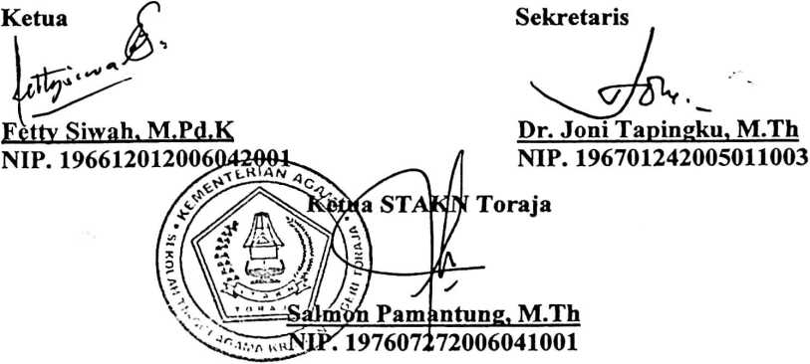
iii

ABSTRAK
Jeni Bara’ (20082736), dengan judul skripsi Strategi Guru dalam Mengembangkan Sembilan
Kecerdasan Manusia menurut Howard Gardner di SMP Negeri 1 Rantepao
Rumusan masalah yang hendak dibahas dalam tulisan ini ialah bagaimana strategi guru dalam
mengembangkan sembilan kecerdasan manusia menurut Howard Gardner di SMP Negeri 1
Rantepao.
Tujuan penelitian ini adalah untuk mengetahui strategi guru dalam mengembangkan sembilan
kecerdasan manusia menurut Howard Gardner di SMP Negeri 1 Rantepao dengan melihat
masalah yang ada bahwa masih ada anak didik yang tingkat kecerdasannya rendah yang dapat
dilihat dari perolehan nilai yang masih di bawah nilai standar yaitu 75.
Penelitian ini adalah penelitian kualitatif melalui observasi dan wawancara dengan maksud
agar penulis dapat melakukan penelitian langsung di lapangan mengenai strategi guru dalam
mengembangkan sembilan kecerdasan manusia menurut Howard Gardner.
Guru-guru di SMP Negeri 1 Rantepao sudah mengetahui bahwa setiap anak didik memiliki
kecerdasan masing-masing dan mereka sudah berusaha untuk mengembangkannya akan tetapi
strategi yang digunakan belum maksimal. Sebagian besar guru tidak menjadikan perkembangan
anak (Fisik, Emosi, Kognitif dan Sosial) menjadi acuan dalam memberikan pengajaran, walupun
itu adalah hal yang sangat penting dan juga mereka terfokus hanya pada metode ceramah, tanya
jawab dan diskusi karena berbagai faktor seperti rasa capek ketika seorang guru harus
mengerjakan berbagai pekerjaan sehingga tidak ada waktu untuk mengatur strategi pembelajaran
dan juga terkadang guru merasa jenuh mengemban rutinitas mengajar setiap hari. Selain faktor
dari dalam ada juga faktor yang berasal dari luar yang paling berpengaruh yaitu jumlah siswa di
dalam kelas yang terlalu banyak, hal tersebut membuat guru menjadi kewalahan dalam
memberikan pengajaran sehingga hanya menggunakan metode yang sama secara terus menerus.
Tidak dapat dipungkiri bahwa faktor dari lingkungan seperti pergaulan dan rasa tidak percaya
diri dapat juga menyebabkan anak didik malas untuk belajar.
Dari hasil penelitian ini, maka disimpulkan bahwa strategi pembelajaran yang menarik sangat
berperan dalam mengembangkan kecerdasan anak didik sehingga guru-guru di SMP Negeri 1
Rantepao harus berupaya mengatur strategi yang tepat sehingga anak dapat termotivasi untuk
mengembangkan kecerdasannya secara maksimal.
iv

